Reporte Técnico de Actividades Práctico-Experimentales Nro. 003

Datos de Identificación del Estudiante y la Práctica
Nombre del estudiante(s) | Anderson Gonzalo Shiguango Diaz
Asignatura | Teoría de la programación
Ciclo | 1^{RO} de Computación
Unidad | 1
Resultado de aprendizaje de la unidad | Identifica los conceptos fundamentales de la teoría de la programación, bajo los principios de solidaridad, transparencia, responsabilidad y honestidad
Práctica Nro. | 003
Título de la Práctica | Primer acercamiento a la construcción de algoritmos con estructuras secuenciales Fase 2 - Pseudocódigo
Nombre del Docente | Josué Oswualdo Guaman
Fecha | 17/10/2026
Horario | Jueves, 12h30 – 13h30  Viernes, 09h30 - 11h30
Lugar | Aula física asignada al paralelo.
Tiempo planificado en el Sílabo | 3 horas

Objetivo(s) de la Práctica
- Familiarizar al estudiante en la creación de algoritmos en diagramas de flujo y pseudocódigo aplicando estructuras secuenciales básicas.

Materiales, Reactivos, Equipos y Herramientas
- PSeInt, para escribir el pseudocódigo.
- draw.io, para hacer el diagrama de flujo.
- Visual Studio Code, para escribir y ejecutar el código en C.
- Lenguaje de programación C.
- Microsoft Word, para la prueba de escritorio y el reporte.
- GitHub, para subir la práctica.
- Google Chrome, para entrar a draw.io y a GitHub.
- Laptop y buen inernet para acceder a recursos digitales.

Procedimiento / Metodología Ejecutada

- Enunciado del algoritmo
Un computador tiene diferentes tipos de archivos:
1. Documentos.
2. Imágenes.
3. Videos.
4. Programas.
Solicitar la cantidad de archivos y el tamaño promedio de cada categoría en MB.
Calcular:
1. Espacio ocupado por documentos.
2. Espacio ocupado por imágenes.
3. Espacio ocupado por videos.
4. Espacio ocupado por programas.
5. Espacio total utilizado.
6. Espacio total en GB.
7. Porcentaje de almacenamiento utilizado.
8. Datos adicionales: capacidad del disco en GB.

- Análisis del problema
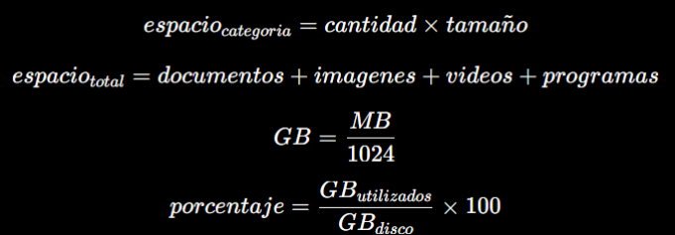

Para el programa se pide al usuario la cantidad y el tamaño promedio en MB de los documentos, imágenes, videos y programas, además de la capacidad del disco en GB. Las cantidades de archivos se manejan como números enteros y los tamaños promedio como números reales.
Multiplicando la cantidad por el tamaño se saca el espacio de cada categoría y sumándolos se obtiene el total en MB. En las fórmulas hay dos datos fijos que no cambian: el 1024 para pasar de MB a GB y el 100 para sacar el porcentaje, por eso se guardan desde el inicio en las variables divisor y multiplicador. Todo lo demás son datos que cambian según lo que ingrese el usuario y se manejan como variables para calcular el uso total y el porcentaje ocupado en el disco.

Entradas:
- La cantidad de archivos de cada categoría: documentos, imágenes, videos y programas.
- El tamaño promedio en MB para cada una de esas cuatro categorías.
- La capacidad total del disco en GB.
Salidas:
- El espacio que ocupa cada tipo de archivo: documentos, imágenes, videos y programas.
- El espacio total ocupado en MB.
- Ese mismo espacio total pero convertido a GB.
- El porcentaje de almacenamiento del disco que se está usando.
- La capacidad del disco en GB, que se muestra junto al porcentaje.

- Diagrama de flujo
Para hacer el diagrama de flujo usé la herramienta draw.io. Empecé poniendo el óvalo de INICIO y debajo un rectángulo donde asigné los dos valores que son constantes, es decir, que ya vienen fijos y no cambian en ningún momento del programa: multiplicador = 100 y divisor = 1024. Después puse un paralelogramo de entrada con todos los datos que se le piden al usuario: la cantidad y el tamaño promedio de documentos, imágenes, videos y programas, y al final la capacidad del disco en GB. Luego hice un rectángulo de proceso donde escribí las fórmulas: la multiplicación de la cantidad por el tamaño en cada categoría, la suma del espacio total, la conversión a GB y el porcentaje. Para terminar puse otro paralelogramo con los mensajes que se muestran en pantalla y cerré con el óvalo de FIN, uniendo todos los símbolos con flechas para que se vea el orden en que se ejecuta.

- Pseudocódigo
El pseudocódigo lo escribí en PSeInt siguiendo el mismo orden que ya tenía en el diagrama de flujo. Primero escribí Algoritmo Disco_total y asigné las dos constantes, multiplicador y divisor. Después, por cada dato que se necesita, puse un Escribir con un mensaje para que el usuario sepa qué tiene que ingresar y enseguida un Leer para guardar lo que digite en su variable. Una vez que tenía todos los datos, escribí las fórmulas: el espacio de cada categoría, el espacio total, los GB y el porcentaje. Al final puse varios Escribir para mostrar los resultados y cerré el algoritmo con FinAlgoritmo.

- Prueba de escritorio
La prueba de escritorio la hice en una tabla de Word, en hoja horizontal de tamaño A3, para que cupieran todas las columnas. Puse una columna por cada variable del pseudocódigo, en el mismo orden en que aparecen, y al final una columna llamada Pantalla para escribir lo que se mostraría al ejecutar. Escogí valores diferentes para cada categoría para no confundir una variable con otra: 10 documentos de 5 MB, 20 imágenes de 4 MB, 30 videos de 10 MB y 40 programas de 20 MB, con un disco de 500 GB. Luego fui haciendo las cuentas paso a paso y llené la tabla: salieron 50, 80, 300 y 800 MB, que sumados dan 1230 MB. Ese total dividido entre 1024 da 1.20 GB, y esos GB divididos entre los 500 del disco y multiplicados por 100 dan 0.24 %. Después comparé estos resultados con los del programa en C.

- Codificación en lenguaje C
Primero incluí la librería stdio.h y definí las variables necesarias dentro de la función main. Usé int para los valores enteros y float para los datos que podían contener decimales. También establecí divisor y multiplicador como constantes mediante const int, para evitar que divisor y multiplicador fueran modificados durante la ejecución. Luego utilicé printf para solicitar los datos y scanf para ingresarlos, aplicando los formatos correspondientes a cada tipo de variable. Con los valores ingresados realicé las operaciones necesarias para obtener el espacio ocupado por cada categoría, el total de almacenamiento, la conversión a GB y el porcentaje utilizado. Finalmente, presenté los resultados mediante printf, usando %.2f para mostrar dos cifras decimales y %% para representar correctamente el símbolo de porcentaje.

- Salida del programa
Para verificar que el código funcionaba, abrí la terminal de Visual Studio Code y escribí el comando gcc espacio.c -o espacio para compilar el programa. Después de que la compilación terminó sin errores, escribí espacio en la terminal para ejecutar el programa y ver los resultados que obtenía con los datos que se ingresaron. Los resultados del programa aparecen de manera completa en el Anexo 5.

- Conclusiones del algoritmo
Al hacer esta actividad, comprendí mejor cómo aplicar la lógica de programación para resolver un problema de forma práctica. Convertir el algoritmo de PSeInt al lenguaje C reforzó mis conocimientos y mostró la importancia de usar correctamente las variables, las operaciones y las instrucciones. También aprendí que con un programa sencillo se puede calcular el espacio ocupado en el disco y saber cuánto almacenamiento se ha usado, el cálculo del espacio ocupado en el disco y el conocimiento de cuánto almacenamiento se ha usado me dio más confianza en el desarrollo de algoritmos.

Resultados
- Anexo 1: Diagrama de flujo.
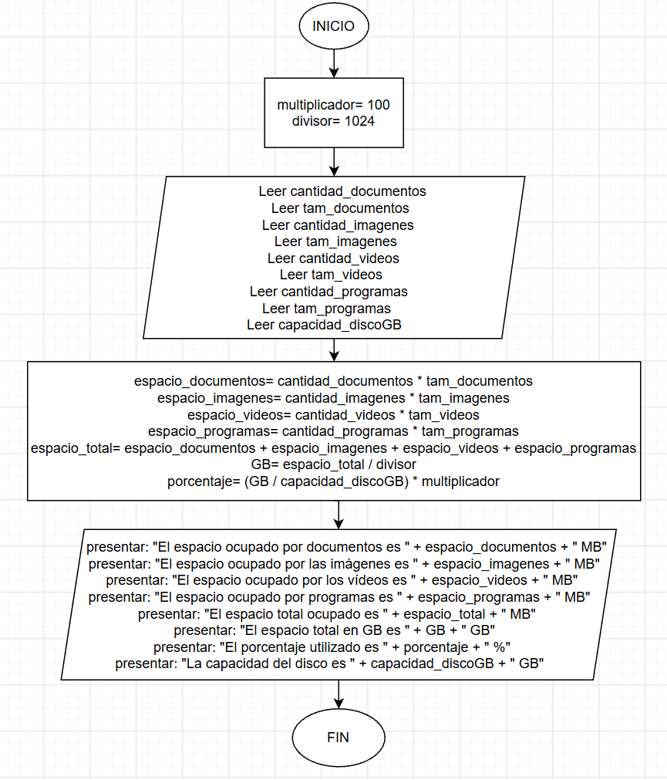
- Anexo 2: Pseudocódigo
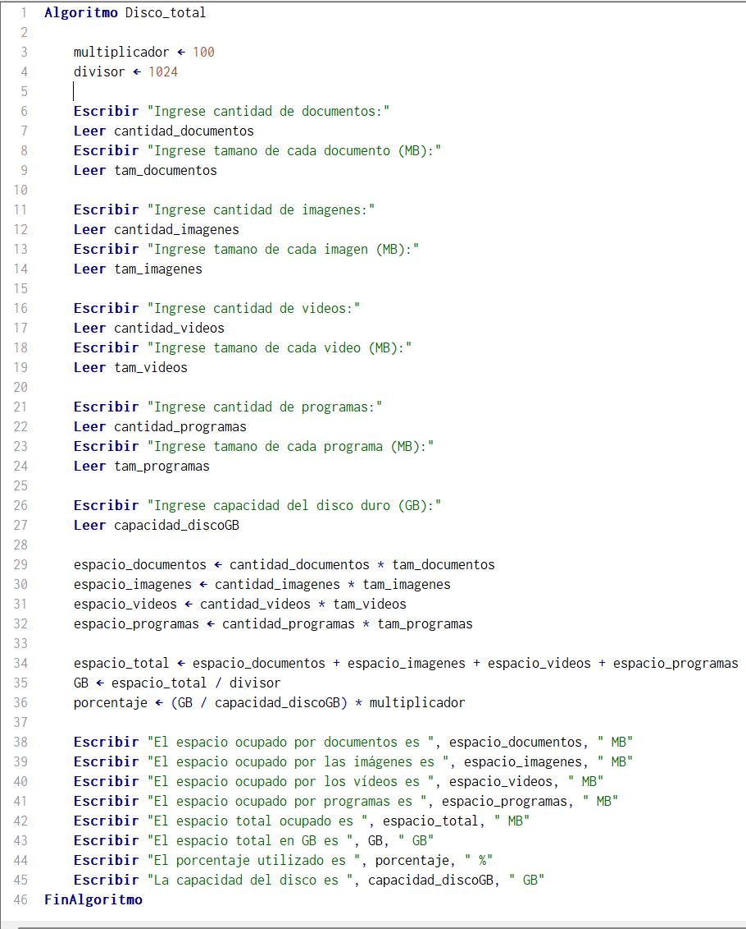
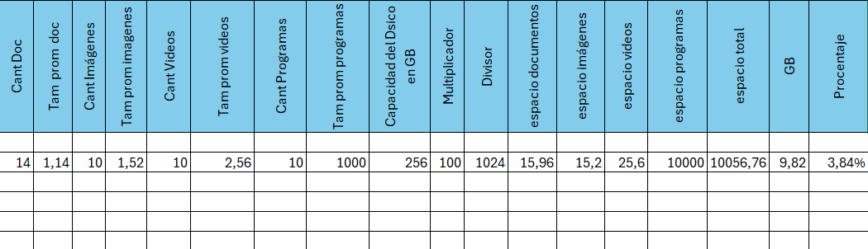
- Anexo 3: prueba de escritorio
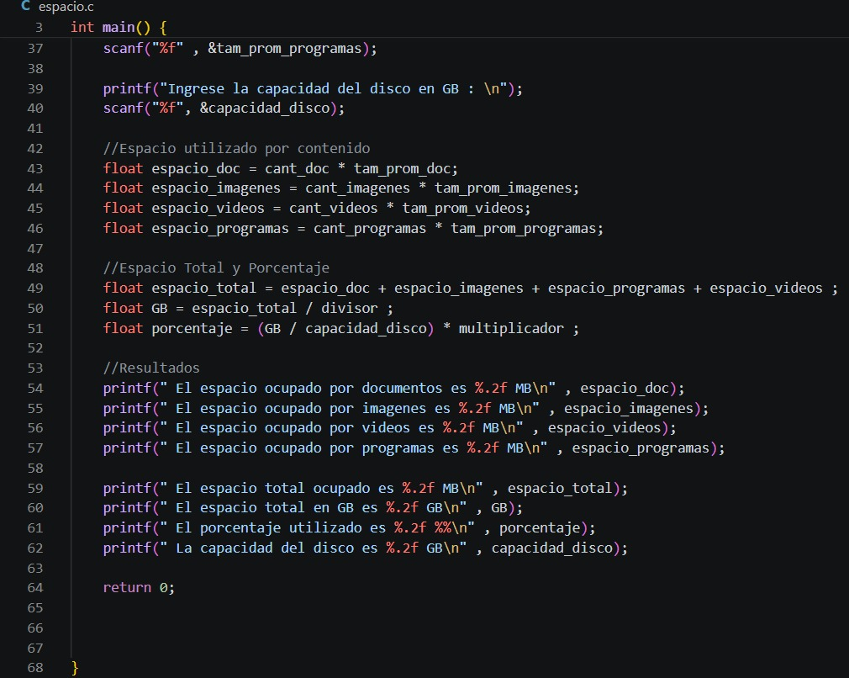
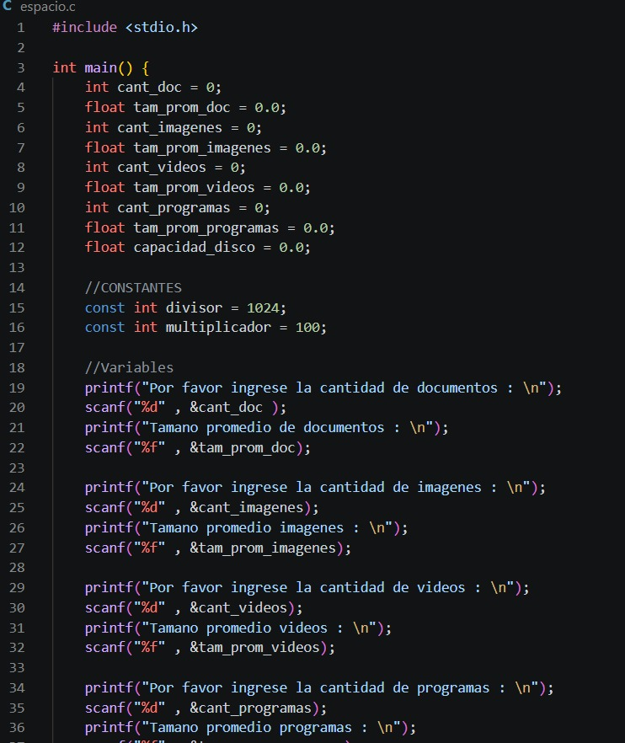
- Anexo 4: código en C
- Anexo 5: salida del programa en C
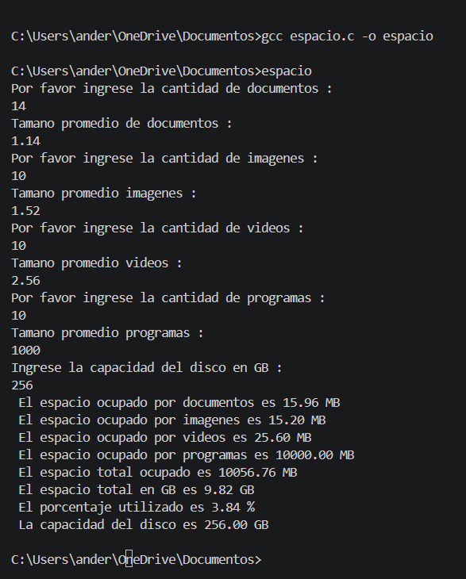

Preguntas de Control
¿Cuáles son los datos de entrada, el proceso y la salida en el problema?

- Entrada:
Los datos de entrada corresponden a la cantidad de archivos y el tamaño promedio en MB de cada uno de los cuatro tipos: documentos, imágenes, videos y programas. También abarca la capacidad total del disco, expresada en GB.
- Proceso:
Las operaciones que realizó el programa:
Multiplica cantidad por peso promedio para saber cuánto ocupa cada tipo de archivo.
Suma las 4 categorías para sacar el espacio total utilizado en MB.
Divide el total en MB entre $1024$ para cambiarlo a GB.
Divide los GB ocupados entre la capacidad del disco y multiplica por $100$ para calcular el porcentaje usado.

- Salida:
Los datos de salida muestran el espacio ocupado por cada categoría en MB, el total de almacenamiento utilizado en MB y GB, el porcentaje de espacio usado y la capacidad total del disco.

¿Cuál es la diferencia entre el pseudocódigo y el diagrama de flujo en los algoritmos?

El pseudocódigo muestra la solución con instrucciones simples en español, organizadas de manera lógica. El diagrama de flujo presenta ese mismo proceso en una imagen, usando símbolos y flechas para marcar el orden de los pasos.

¿Qué permite verificar la prueba de escritorio en un algoritmo secuencial?
La prueba de escritorio permite comprobar paso a paso que un algoritmo funcione correctamente. Se verifica el valor de cada variable, el orden de las instrucciones y los resultados obtenidos antes de ejecutarlo en la computadora.

Conclusiones
Con esta práctica cumplimos el objetivo de familiarizarnos con la creación de algoritmos secuenciales, ya que pudimos armar la solución tanto en diagramas de flujo como en pseudocódigo y luego pasarla a lenguaje C. Hacer todo el proceso, desde dibujar la idea hasta escribir las instrucciones paso a paso y probar las cuentas a mano, nos sirvió para entender bien cómo se organizan las entradas, las operaciones y los resultados al momento de programar. Con los datos de prueba utilizados (cantidades y tamaños variados por categoría), tanto la prueba de escritorio como el programa dieron 1230.00 MB en total, es decir 1.20 GB, lo que representa el 0.24 % de uso de un disco de 500 GB.

Recomendaciones
Al principio me confundí con el uso de %d y %f, lo que causó errores comunes al crear el código. Para evitar esto, recomiendo entender bien la función de cada elemento antes de escribirlo y revisar el código línea por línea, porque un solo carácter omitido o incorrecto puede hacer que el código falle por completo.

Bibliografía / Referencias

[1] M. M. Arteaga Martínez, Lógica de programación con PSeInt. Enfoque práctico, 1.ª ed. Medellín, Colombia: Fondo Editorial Remington, 2023. doi: 10.22209/9786289585247.

Anexos

